**教师确认学生选题**

1、毕业设计论文----学生选题确认

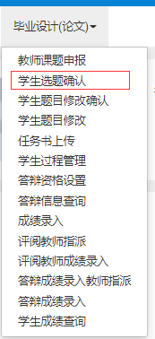

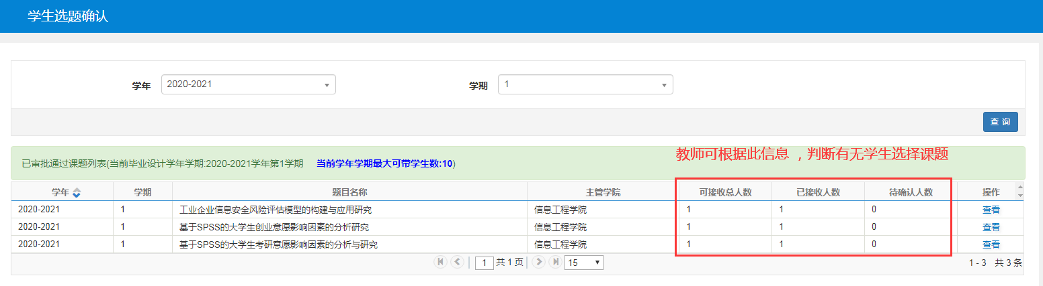

2、点接收。

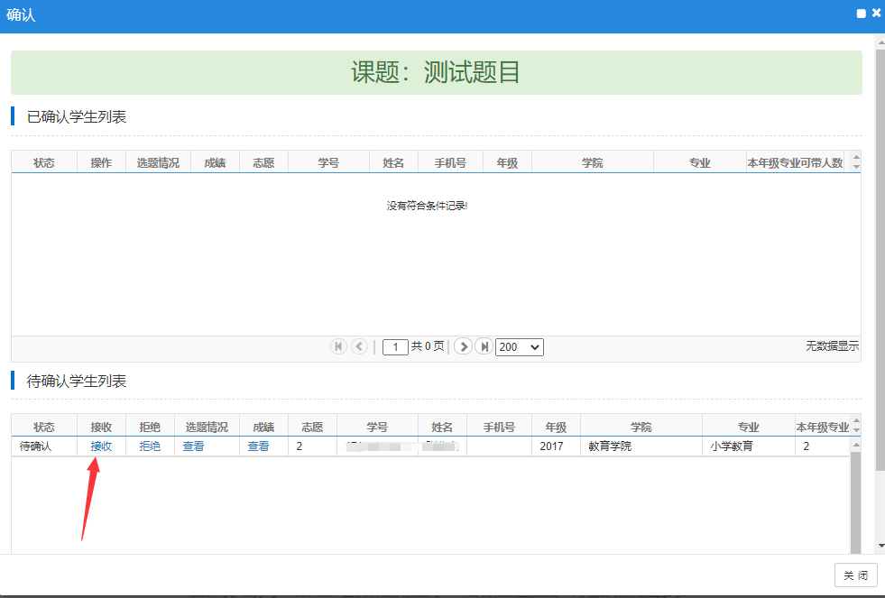

1. 如果点了接收，出现下图，请联系教学办。

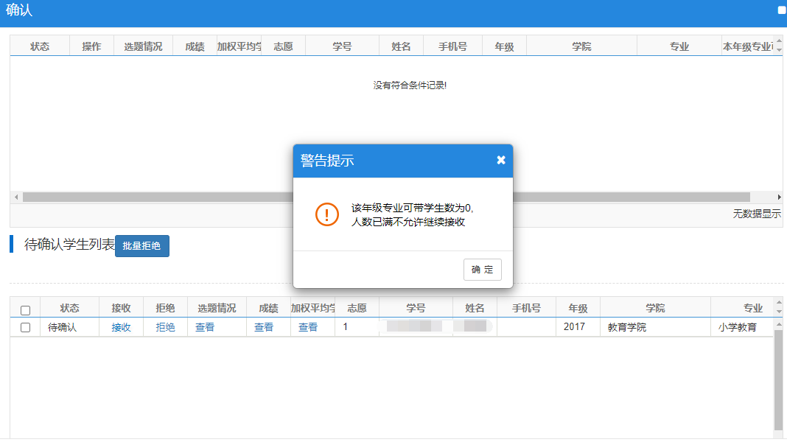

1. 正确接收的截图：

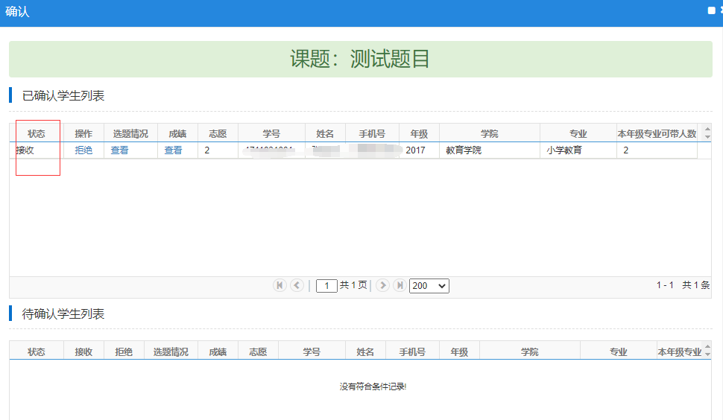

此步骤结束后，完成教师和学生之间的互选工作，课题也就确认下来了。

**正式上传任务书**

1. 教师正式上传任务书，供学生下载，

（课题申报上传的任务书作为审核使用）

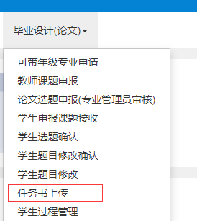

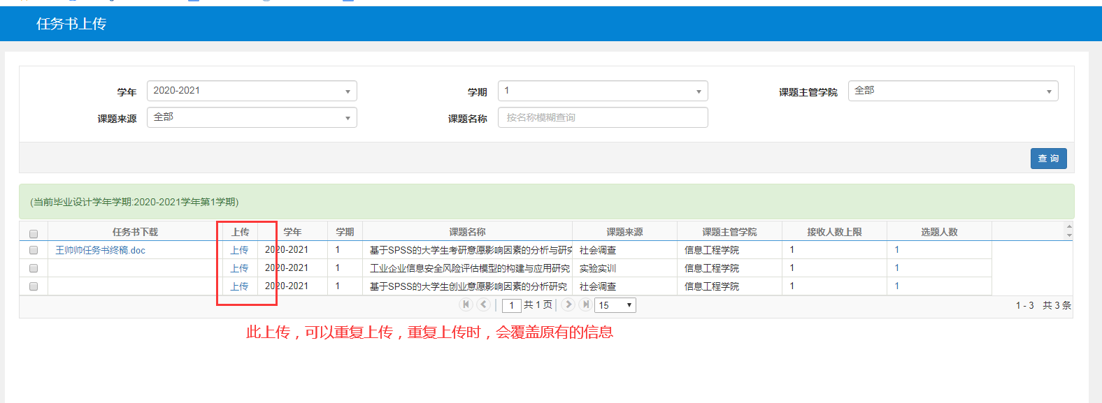

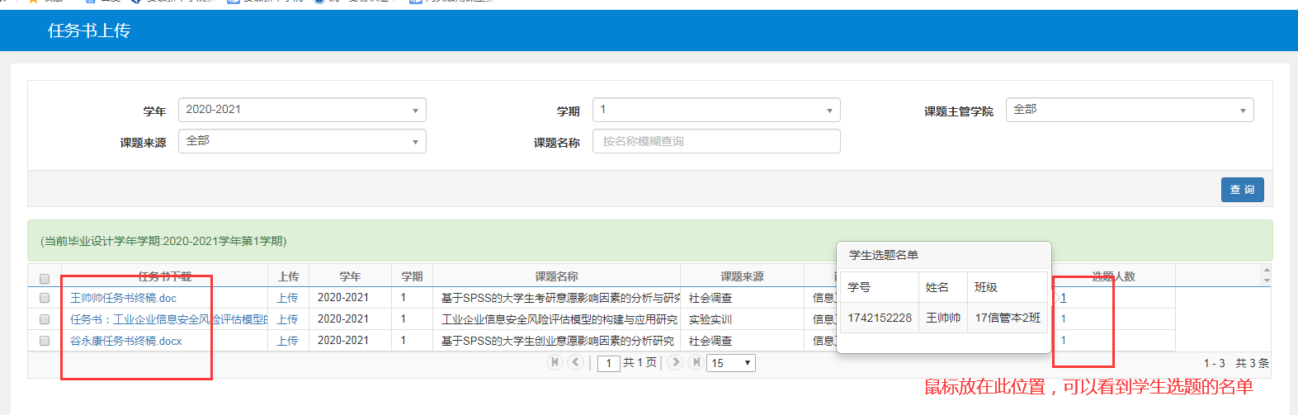

1. 如果没有正式上传任务书，学生会看到这个界面。

